Федеральное агентство связи

Федеральное государственное бюджетное образовательное учреждение

высшего образования

«Сибирский государственный университет

телекоммуникаций и информатики»

(ФГОБУ ВО «СибГУТИ») Кафедра ТС и ВС

09.03.01 Автоматизированные системы обработки

информации и управления

(очная форма обучения)

**Базы данных**

**Лабораторная работа №5**

**«Построение многотабличных запросов повышенной сложности»**

Выполнил студент 4 курса:

Булах Дмитрий

Группа ИВ-722

Дата ______ Подпись ________

Проверил:

Мейкшан Владимир Иванович

Дата ______ Подпись ________

Новосибирск 2020

Вариант 4, 19, 22, 27, 35, 38

4. Вывести список заказов от заданного клиента (вводить через параметр запроса)

Запрос:

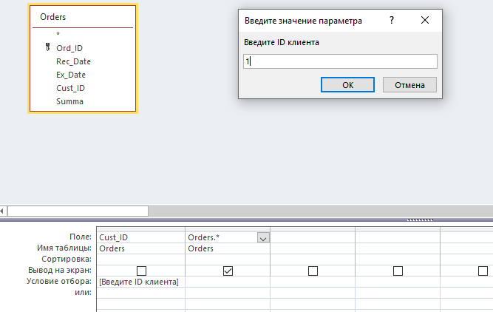

Результат запроса:



Проверка:

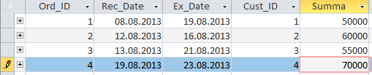

19. Вывести список компьютеров, содержащих комплектующие изделия от заданного производителя (название вводить через параметр запроса)

Запрос (Zalman):

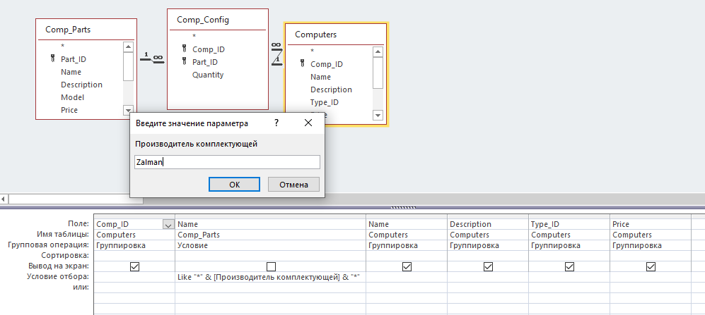

Результат запроса:



*Проверка:*

Компьютер с ID 9 содержит себе комплектующую с ID 120.

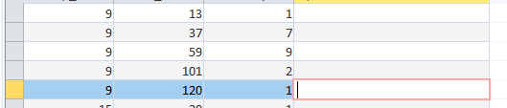

Комплектующаю от производителя Zalman:



27. Определить клиента, который сделал максимальное число заказов.

Создадим вспомогательный запрос, который определит кол-во заказов у каждого клиента.

Запрос:

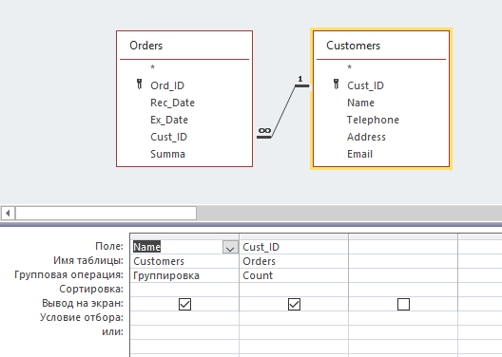

Результат:

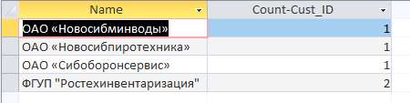

Основной запрос (находим максимальное число заказов):

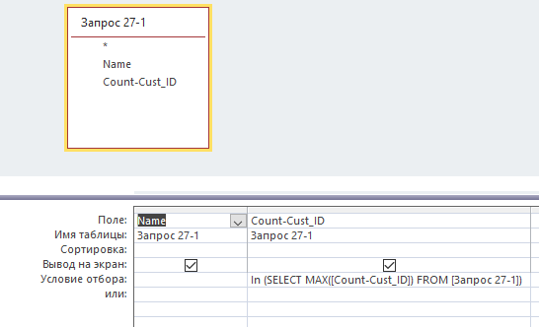

Реузльтат запроса:



22. Вывести список комплектующих изделий указанного типа (тип вводить через параметр запроса) с ценой из заданного диапазона (диапазон вводить через параметры запроса)

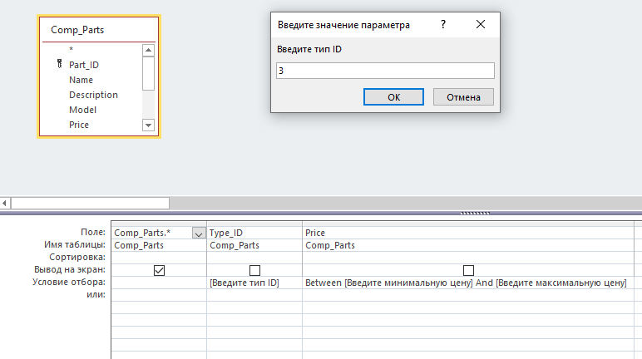

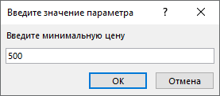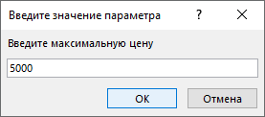

Вывод комплектующих 3 типа в диапазоне цены с 500 по 5000:

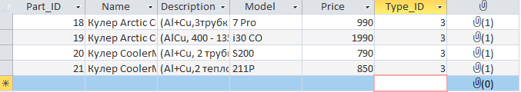

Все комплектующие 3 типа и их цены:

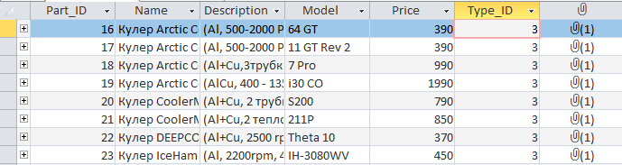

35. Определить общее количество заказанных компьютеров по каждому клиенту.

Запрос:

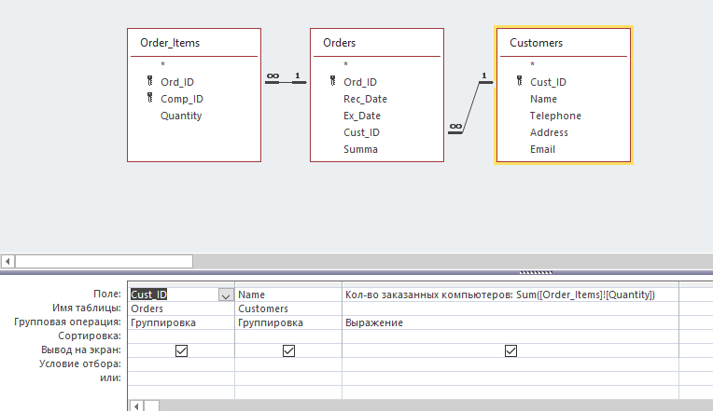

Результат:

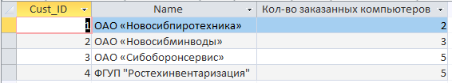

*Проверка:*

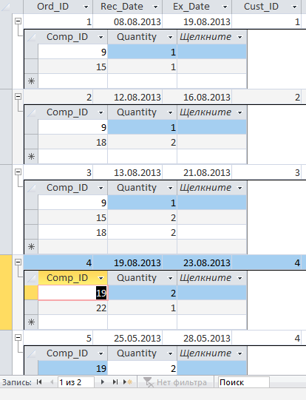

У клиента с ID 1 – 2 компьютера

С ID 2 – 3 компьютера

И т.д

38. Вывести полученную выручку от заказов по каждому компьютеру

Запрос:

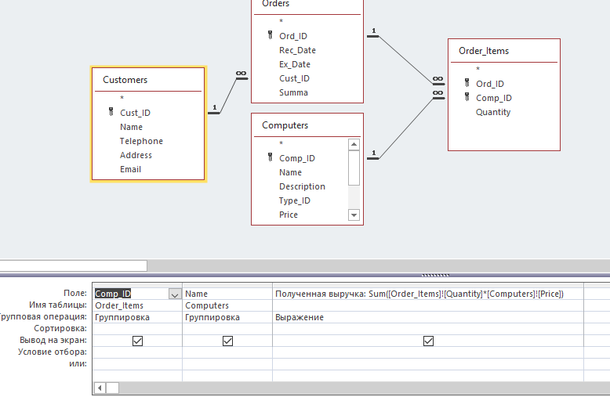

Результат:

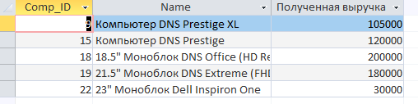

*Проверка:*

Сколько заказано компьютеров:



Цена за каждый компьютер:

